Примеры поэтапного рисования

Как нарисовать зайца
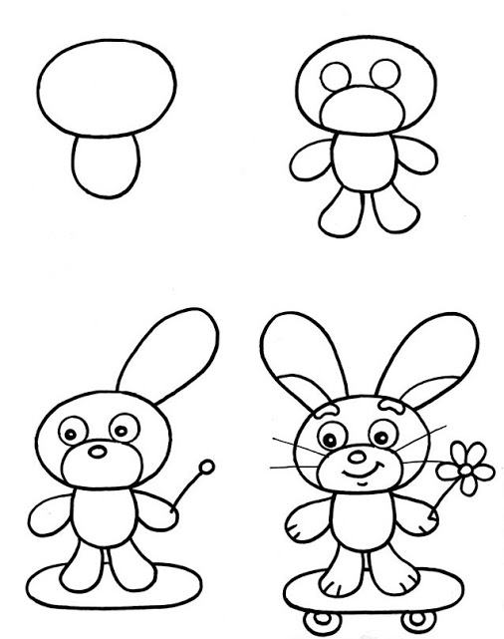
Начнём со стилизованного, мультяшного зайчика, который легко получится и у дошколёнка.
- Рисуем большой горизонтальный овал, а под ним маленький вертикальный, но без верхушки.
- К маленькому овалу подрисовываем лапки.
- Маленький овал и два кружочка в большом овале – прорисовываем мордочку.
- Рисуем носик и зрачки – точно по схеме.
- Рисуем одинаковые ушки.
- Прорисовываем мелкие детали – ротик, бровки, усики, пальчики. В лапке у зайчика должен быть цветочек.
- А теперь под лапами зайчика осталось нарисовать скейборд – наш зайка очень спортивный и озорной.

Рисунок кошки
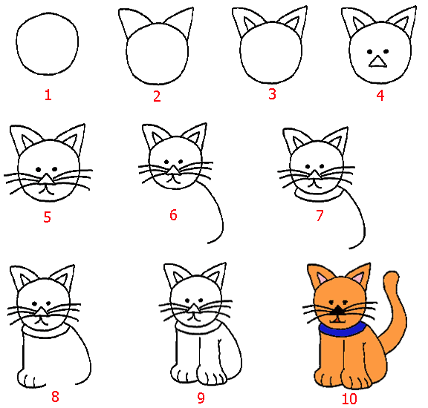
А теперь изобразим милую кошечку.
- Сначала рисуем круг – это будет головка.
- Два треугольничка сверху – получились ушки.
- Внутри каждого треугольничка ещё по одному маленькому.
- Две точечки и носик-треугольник – начинает прорисовываться мордочка.
- Из-под носика в разные стороны идут две дужки – ротик котика. Не забываем и про роскошные усы.
- Прорисовываем туловище – начинаем с дуги.
- Рисуем ошейник нашей кошке.
- С другой стороны прорисовываем лапку.
- Осталось нарисовать ещё одну лапку.
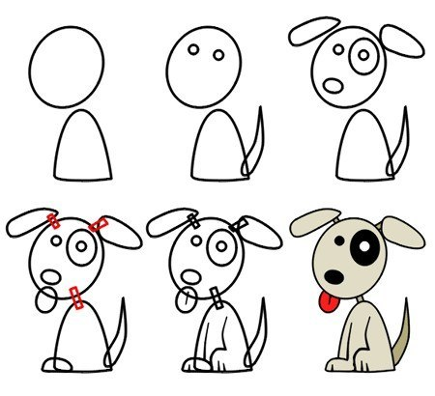
- А теперь можно взять карандаши или краски и сделать нашу кошечку цветной. Готово!

Рисуем собаку

Теперь нарисуем очаровательного щенка.
- Начинаем с овала и полуовала, они не должны быть соединены!
- Теперь прорисовываем глазки и хвостик.
- Ушки, носик, пятно вокруг глаза – продолжаем прорисовывать мордочку.
- Рисуем язычок и тонкими прямоугольниками соединяем головку с туловищем и ушки с головкой.
- Прорисовываем лапки.
- Осталось только разукрасить щенка. Вот и всё!

Рисуем розу
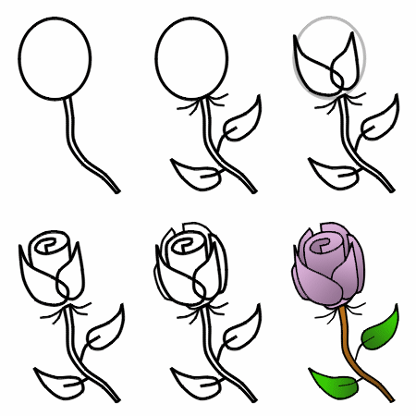
- Рисуем простой овал на тонком стебельке.
- Подрисовываем по бокам стебелька листочки.
- Внутри овала прорисовываем два главных лепестка.
- Внутри лепестков – основание бутона, как свёрнутый рулончик.
- Прорисовываем боковые, маленькие лепестки.
- Добавляем цвета — и очаровательная розочка готова!

Рисование василька
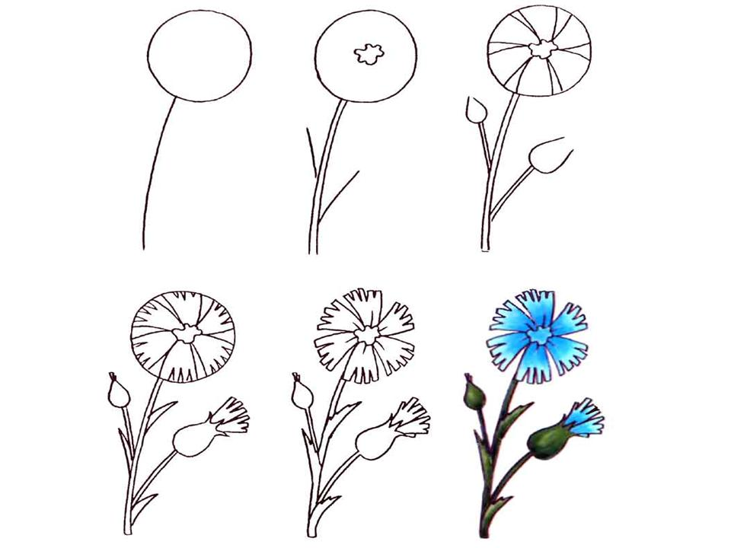
- Рисуем круг на тонком стебле.
- Прорисовываем сердцевинку и маленькие стебельки на большом стебле.
- На стебельках прорисовываем бутончики. Отделяем лепестки.
- Дорисовываем бутоны, выделяем зубчики лепестков.
- Стираем ластиком линию круга.
- Разрисовываем василёк в цвете.
Вариант 1
- Сначала малыш должен набросать овал. Это будет голова. Внизу надо пририсовать шею. Она должна быть небольшого размера и размещаться по центру. К ней следует дорисовать прямоугольник (тело).
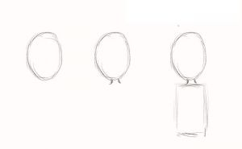
- Теперь внизу надо пририсовать еще один прямоугольник. По ширине он должен быть равен первому, но обязательно пусть будет длиннее. Сразу надо разделить его линией вдоль пополам, чтобы было похоже на ноги. К верхнему прямоугольнику следует пририсовать руки, а углы слегка закруглить, как плечи.
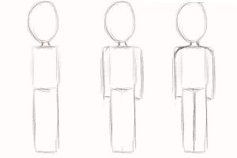
- Пришло время стереть ластиком часть линий. Что и как удалять показано красной стрелкой. Далее нужно прорисовать детали: горловину, элементы брюк, ботинки. Также стоит изобразить кисти рук (последовательность их рисования показана справа).
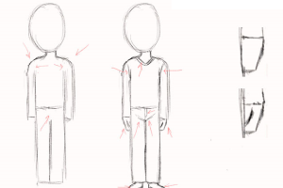
- Разбираясь, как научить ребенка в 5 лет рисовать человека, надо доступно рассказать малышу, как прорисовать детали головы, не нужные линии потом придется аккуратно стереть. Аккуратно следует изобразить глазки, носик, ротик. Также нужно набросать прическу, брови.
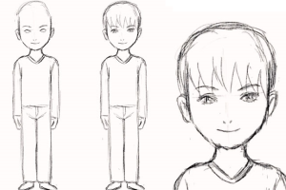
- В завершение стоит добавить косых линий, которые обозначат складки на одежде, можно добавить некоторые элементы ботинкам.
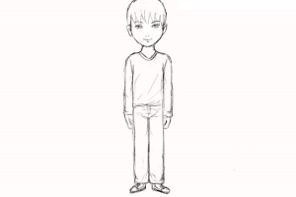
Каждая мама сможет сама разобраться, как научить ребенка рисовать поэтапно. Это позволит интересно и с пользой провести время семейного досуга.
Вариант 2
Этот несложный вариант тоже понравится непоседам.
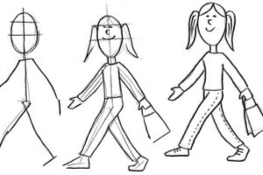
- Необходимо набросать направляющие линии, по которым будет удобно потом дорисовывать тело, руки, ноги. В верхней части следует изобразить овал (голову). Малыш может делать это сам, под руководством мамы. Также надо на лице обозначить линии, на которых будут располагаться глаза, нос, рот.
- Далее по направляющим следует прорисовать тело человека (ноги, туловище, руки). Можно пририсовать прическу, например, забавные хвостики. Малыш может проявить фантазию и добавить в руки сумку или другую деталь. Также необходимо детализировать лицо, изобразив глазки, носик, ротик.
- Пусть кроха попробует самостоятельно аккуратно удалить все лишние линии.
Изучив пошаговую инструкцию о том, как научить ребенка рисовать человека, можно легко объяснить это даже самому маленькому художнику.
